RESOLUCIÓN N° 158/23

Vistos:

Que, con fecha 02 de mayo de 2023 doña ....................................................................interpone reclamación ante esta Defensoría del Asegurado (DEFASEG), solicitando que ................................. otorgue cobertura por el fallecimiento del asegurado .............................................. ocurrido el 13 de febrero de 2023 conforme a la Póliza de Seguro Protección Familiar Nº ................................

Que, la señalada reclamación cumple con los requisitos de materia, cuantía y oportunidad establecidos en el Reglamento de la DEFASEG (http://www.defaseg.com.pe/reglamento.html);

Que, habiéndosele corrido traslado de la respectiva reclamación, la aseguradora presentó sus descargos, sin adjuntar la solicitud de seguro ni el cargo de entrega de la póliza o certificado de seguro, lo que le fue requerido en la audiencia de vista.

Que, la audiencia de vista se realizó el 03 de julio de 2023 con la participación de ambas partes, oportunidad en la cual cada parte sustentó su respectiva posición, absolviendo las diversas preguntas formuladas por este colegiado, conforme consta de la correspondiente acta.

Que, la reclamación interpuesta se sustenta resumidamente en lo siguiente: a) El asegurado, padre de la reclamante, fue tratado en el hospital .............................................. por asma y bronquios; por hacer servicio policial en las madrugadas tenía resfriados como toda persona normal; asimismo, también llevó tratamiento y fue diagnosticado como EPID en el 2018 en el Hospital de Policía, pero no como fibrosis pulmonar, por ello seguía en actividad haciendo su vida normal; b) en diciembre de 2019 ............. lo contacta y le ofrece el seguro Protección Familiar que le iban a descontar por planilla, en ese momento el no estaba diagnosticado de alguna enfermedad mortal; c) en marzo de 2022 fue hospitalizado y diagnosticado de fibrosis pulmonar, enfermedad que fue consecuencia de su fallecimiento, en el certificado de defunción consignan idiopática porque no saben cuándo, dónde y por qué la adquirió; d) la aseguradora rechaza la cobertura indicando que la adquirió en el 2017, pero el EPID fue producto de asma y bronquios que tuvieron tratamiento; e) el seguro no le ha brindado pago alguno ni por el tiempo que estuvo hospitalizado, aún queda también pendiente el pago por hospitalización; por lo que reclama lo que corresponde por hospitalización y fallecimiento de su padre.

Que, por su parte, ratificando el rechazo de cobertura, ................................. expresa resumidamente lo siguiente: a) como cuestión previa indica que la reclamante indica ser hija del asegurado, pero no adjunta documento alguno que lo acredita; b) el seguro fue contratado el 01 de diciembre de 2019, e incluye las coberturas que la póliza detalla, por lo que solo correspondería la cobertura por fallecimiento que contempla el pago de S/ 25,000 en caso se cumplan las condiciones de la póliza y no exista alguna exclusión (no figura cobertura alguna de hospitalización); b) la solicitud de cobertura fue rechazada toda vez que la causa de fallecimiento fue fibrosis pulmonar idiopática, enfermedad diagnóstica antes de la contratación del seguro y por tanto considerada como preexistencia; c) en efecto, el certificado de defunción refiere que la fibrosis pulmonar fue diagnosticada 4 años antes del fallecimiento (es decir, en el 2019); d) la reclamante señala que su padre fue diagnostico con EPID y niega la exigencia de la fibrosis pulmonar idiopática; sin embargo ello no se condice con lo que indica el certificado de defunción; e) la exclusión opuesta figura en el artículo 24, literal a) de la póliza contratada que señala que no se cubren a los asegurados cuya historia clínica indique diagnóstico de enfermedad preexistente de cualquier tipo no declaradas al momento de afiliarse al seguro; razón por la cual han rechazado el seguro de acuerdo a ley.

Que, en la audiencia de vista se solicitó una serie de documentación e información a ambas partes, toda vez que el reclamante señala que su padre se encontraba asegurado desde el 2006, y que había verificado en sus boletas de pago que antes que la fecha señala como inicio del seguro se le venían efectuando un descuento de prima de seguro. En este sentido, se solicitó a las partes lo siguiente: a) A la compañía de seguros: (i) Se pronuncie respecto a los documentos presentados por la reclamante durante la diligencia. En particular, precise la fecha de contratación del seguro, toda vez que la reclamante ha presentado boletas de pago de remuneraciones del año 2006 y de noviembre de 2019, de su padre, que acreditan el pago de una prima de seguro a favor de ............., via descuento por planilla; en todo caso que precise a qué póliza corresponden; (ii) Presente la solicitud de seguro suscrita por el asegurado y el cargo de entrega de la póliza; b) a la reclamante: (i) presente la boleta del mes de septiembre de 2019, y la boleta de pago del mes de enero de 2020; (ii) una comunicación del empleador del asegurado en la que se indique a qué seguro corresponde el descuento realizado en los meses de octubre, noviembre y diciembre de 2019.

Que, con fecha 11 de julio de 2023, la reclamante presentó las boletas de pago y el informe del empleador solicitado.

Que, con fecha 21 de julio de 2023 la aseguradora ha presentado información sobre las pólizas que habría tenido el asegurado; no obstante, no ha presentado la solicitud de seguro suscrita, ni el cargo de entrega de la póliza.

Que si bien en la audiencia de vista la aseguradora habría mostrado una solicitud de seguro (sin dejar copia), no ha cumplido con presentarla ni física ni virtualmente, lo que ha impedido pueda ser revisada, por lo que habiendo vencido el plazo otorgado para que cumpla con presentarla, este colegiado emitirá su pronunciamiento en base a los documentos que obran en el expediente.

Considerando:

Primero: Conforme a su Reglamento, la DEFASEG está orientada a la protección de los derechos de los asegurados o usuarios de los servicios del seguro privado contratados en el país, mediante la solución de controversias que se susciten con las empresas aseguradoras, respecto de rechazos o liquidación de cobertura de siniestros; entendiéndose por “asegurados” y “usuarios de seguros” a los asegurados propiamente dichos, a los contratantes del respectivo seguro y/o a los beneficiarios nombrados en las pólizas.

Segundo: Asimismo, de acuerdo a su Reglamento, la DEFASEG sólo es competente para pronunciarse y resolver las reclamaciones indemnizatorias de los asegurados que hubiesen sido sometidas a su conocimiento, sobre la base de la documentación obrante en el correspondiente expediente y con arreglo a derecho, siempre y cuando las señaladas reclamaciones cumplan los requisitos reglamentarios de materia, cuantía y oportunidad. En consecuencia, todas aquellas reclamaciones por materias distintas al otorgamiento de cobertura y pago de indemnizaciones, como pueden las pretensiones indemnizatorias por daños y perjuicios, por reembolso de gastos, o relativas a idoneidad de servicios, son ajenas a la competencia funcional de esta Defensoría.

Tercero: Que, de acuerdo a la Ley Nro. 29946 – Ley del Contrato de Seguro, norma legal vigente con ocasión de la celebración del contrato al cual se contrae el presente caso, todas las cuestiones jurídicas se rigen por lo dispuesto en dicha ley y por las que reglas que se acuerden convencionalmente, en cuanto no vulneren los principios esenciales de la naturaleza jurídica del seguro, siendo que sólo se aplica el derecho común a falta de disposiciones del derecho de seguros o de protección al consumidor.

Cuarto: Que, el artículo 1361 del Código Civil dispone que los contratos son obligatorios en cuanto se haya expresado en ellos, presumiéndose que lo declarado es lo querido por ambas partes, de manera que la parte que sostenga lo contrario debe probarlo.

Quinto: Que, conforme al artículo 196 del Código Procesal Civil, la carga de la prueba corresponde a quien afirma hechos que configuran su pretensión, o a quien los contradice alegando nuevos hechos, salvo disposición legal diferente.

Sexto: En lo que respecta a la cuestión previa invocada por la aseguradora, referida a que la reclamante no ha presentado el documento que la acredite como hija del asegurado, este colegiado ha verificado que la propia póliza de seguro la designa como una de las beneficiarias del seguro, en su calidad de hija del asegurado, y por lo tanto ello acredita el interés y la legitimidad que tiene para interponer el presente reclamo.

Sétimo: Sobre la base de los términos contenidos en la reclamación y en la absolución de la misma, y a lo tratado en la audiencia de vista, se advierte que la cuestión controvertida radica en determinar si el rechazo de cobertura por enfermedad preexistente informado por ................................., resulta o no legítimo.

En el presente proceso, la reclamante ha solicitado el pago de la cobertura por fallecimiento y hospitalización.

Asimismo, la reclamante informo que el asegurado venía realizando el pago de una prima de seguros vía descuento por planilla, habiendo acreditado que el descuento de un seguro a ............. no se inicia el 01 de diciembre de 2019 como sostiene la compañía de seguros, sino que data de fecha anterior.

Asimismo, ha presentado un Informe de la Dirección de Recursos Humanos de la Policía Nacional del Perú, donde señalan que: cuentan con una planilla virtual con data del personal PNP desde diciembre de 2016; la cual está disponible para consulta de todo el personal PNP; que cuentan con data enviada por archivo digital desde enero a 2019 a junio 2023 por parte de .............. No se desconoce el envío de información a través de otro medio antes de dicha fecha, la afirmación solo hace referencia a que se cuenta con un archivo digital desde dicha fecha, conforme se aprecia de la siguiente imagen:

..................................................................................................................

En este caso se ha verificado a través de las boletas de pago presentadas que el asegurado contaba con pagos de prima a favor de ............. en el año 2006, en enero y febrero 2019 y en noviembre de 2019, lo que no se condice con la fecha de inicio del seguro informado por la aseguradora, toda vez que se informó como fecha de inicio de vigencia del seguro el 1 de diciembre de 2019.

Con fecha 21 de julio de 2023, la aseguradora ha presentado un correo de su área de cobranzas, a través del cual ha informado sobre las pólizas y descuentos aplicados al asegurado .............................................., las cuales indica fueron las siguientes:

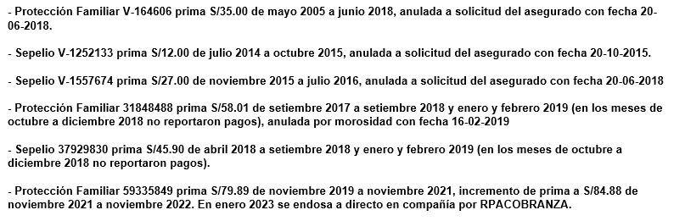

Se tiene entonces que, el asegurado tuvo más de una póliza, y que la póliza vigente a la fecha de fallecimiento era la No. ....................., con pagos de prima desde noviembre de 2019. En lo que respecta al inicio de vigencia de esa póliza, obra en el expediente la póliza presentada por el reclamante -que indica se le habría proporcionado luego del siniestro- que señala como inicio de vigencia el 1 de diciembre de 2019. Llama la atención que el descuento por planilla haya sido realizado en el mes previo al inicio de vigencia, pero podría tratarse de un pago adelantado de prima, en tanto hubiera habido una solicitud de seguro firmada en noviembre de 2019 o antes de dicha fecha.

7.1. Cobertura por hospitalización:

En lo que respecta a las coberturas otorgadas por la póliza, se aprecia que esta contempla las coberturas que se indican a continuación, dentro de las cuales no figura una cobertura por hospitalización, por lo que la solicitud de pago de una indemnización por hospitalización no fue un riesgo asegurado, y por lo tanto no resulta procedente, correspondiendo únicamente analizar si corresponde el pago de la cobertura por fallecimiento:

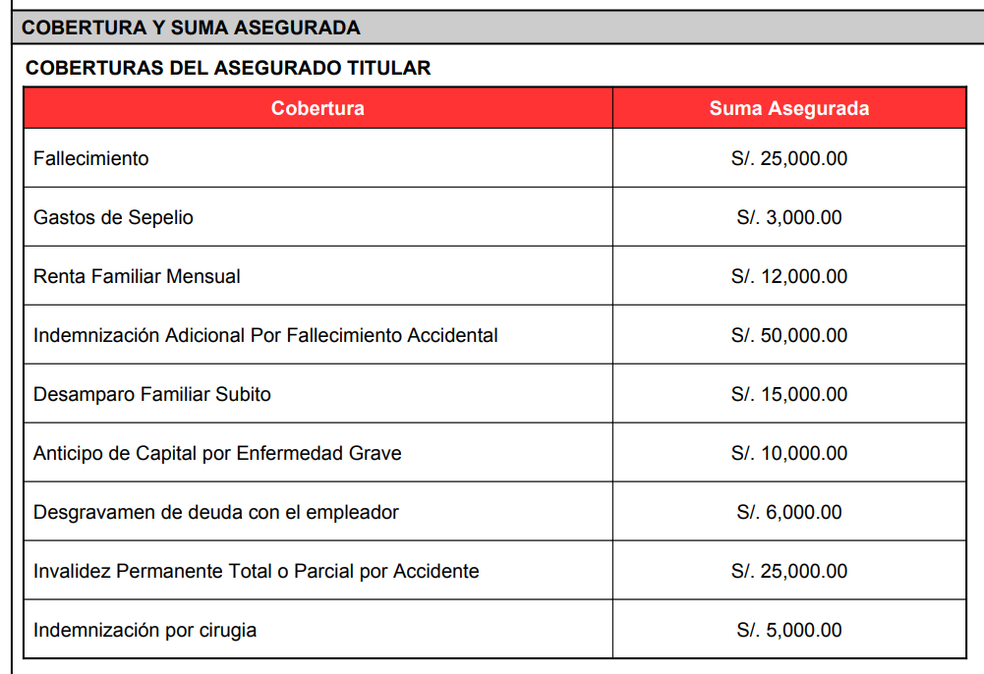

7.2. Cobertura por fallecimiento:

7.2.1. Un primer tema a considerar, es si la exclusión de cobertura invocada es oponible o no, desde una perspectiva formal, por la aseguradora. Obra en el expediente la póliza la cual contiene la exclusión invocada, sin embargo, la reclamante refiere que ella le fue proporcionada luego del siniestro, motivo por el cual se requirió a la aseguradora presentar el cargo de entrega de la póliza. Al respecto, ............. no ha presentado el cargo de entrega de la misma, pese a que debió presentarla adjunta a sus descargos y además le fue requerida en la audiencia de vista, habiendo vencido el plazo otorgado para dicho efecto; en consecuencia, la misma no resulta oponible a la asegurada y por ende el rechazo de cobertura invocado no resulta legítimo.

No obstante, como en vía de impugnación, se podría presentar el cargo de entrega de la póliza, o el medio a través del cual la exclusión fue puesta en conocimiento de la asegurada, a continuación, se analizará si la misma se encuentra configurada.

7.2.2 Un segundo tema para analizar radica en determinar los alcances de la exclusión invocada para fines del rechazo.

De acuerdo con el artículo 24 EXCLUSIONES inciso a), de la póliza contratada, el seguro no cubre:

“a) A los ASEGURADOS cuya historia clínica indique diagnóstico de ENFERMEDAD PRE-EXISTENTE de cualquier tipo NO DECLARADAS al momento de afiliarse a PROTECCION FAMILIAR.”

Dicha exclusión fue invocada por ................................. para rechazar el otorgamiento de cobertura solicitado en su oportunidad, conforme consta en la carta Nro. ............................ de fecha 14 de marzo de 2023.

Conforme a ello, en estricta aplicación literal de la indicada exclusión, la misma demanda de (i) una enfermedad preexistente diagnosticada conforme a la respectiva historia clínica, (ii) que dicha enfermedad no haya sido declarada por el asegurado con ocasión de afiliarse al seguro; y, por una cuestión elemental de pertinencia, (iii) que la enfermedad ya diagnosticada y no declarada, se relacione al siniestro respecto del cual, en su oportunidad, se solicite cobertura.

En lo que respecta a la enfermedad preexistente, conforme al certificado de defunción la fibrosis pulmonar idiopática que padecía el asegurado tenía una antigüedad de 4años, antes de ello el asegurado ya había sido diagnosticado de EPID (enfermedad pulmonar intersticial). Siendo que la póliza que nos ocupa inició su vigencia el 1 de diciembre de 2019, estaríamos ante una enfermedad anterior a esta última contratación del seguro.

En lo que respecta a la declaración sobre las enfermedades formulada al momento de afiliarse al seguro, la aseguradora NO ha presentado la solicitud de seguro donde conste la información que la asegurada habría formulado al contratar el seguro, por lo que no se puede verificar qué fue lo que efectivamente informó o dejó de informar.

El texto de la exclusión es clarísimo, la preexistencia presupone una enfermedad no declarada, por lo que tendría que revisarse qué es lo que se expresó en la declaración de salud al contratar.

En efecto, en la medida que a la aseguradora le corresponde la carga de la prueba sobre la materialización de la exclusión que invoca como sustento de su rechazo, ................................. debe acreditar no sólo la supuesta enfermedad preexistente, sino también presentar la declaración personal de salud del asegurado, pues la exclusión hace referencia a “enfermedades no declaradas” (el énfasis es nuestro); y en consecuencia le corresponde demostrar que el señor Hermes Díaz omitió declarar tales enfermedades al momento de afiliarse al seguro, lo que no obra en el expediente; y en consecuencia no se ha acreditado que la exclusión haya quedado configurada.

Atendiendo a lo señalado, este Colegiado encuentra el rechazo de cobertura no es legítimo ni ajustado a lo regulado en el contrato de seguro, por lo que;

RESUELVE:

Declarar FUNDADA EN PARTE la reclamación interpuesta por doña ....................................................................contra ................................. respecto de la cobertura por fallecimiento del asegurado señor .............................................., por lo que la aseguradora debe proceder a otorgar la cobertura conforme a la Póliza de Seguro Protección Familiar Nº ..............................., siendo INFUNDADA respecto del pago de una indemnización por hospitalización.

Lima, 31 de julio de 2023

La Secretaría Técnica certifica que la presente resolución cuenta con el voto de los vocales cuyos nombres figuran en el presente documento.

Omar Alfaro Villanueva – Presidente
María Eugenia Valdez Fernández Baca – Vocal
Rolando Eyzaguirre Maccan – Vocal
Gonzalo Abad del Busto - Vocal

